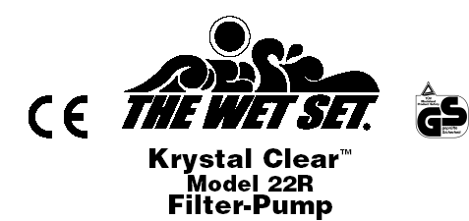
Руководство по пользованию

Насос с фильтром “Krystal Clear” Модель 22R.
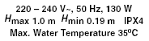

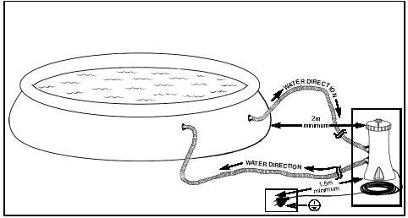


Не прыгать
Мелко

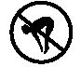

Не нырять направление воды
Мелко
2(1,5 м) минимум

----------------------------------------------------------------------------------------
Рисунок) бассейна и насоса с фильтром не в масштабе.

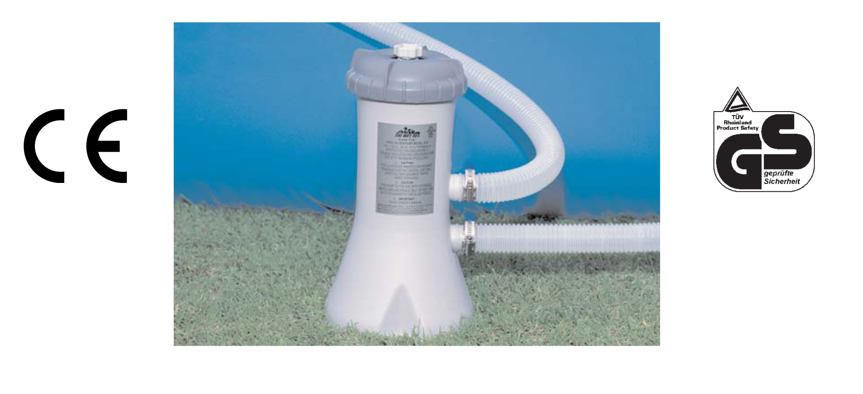

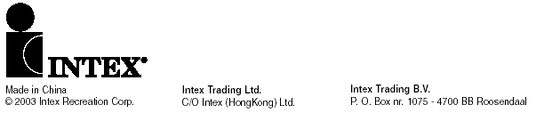

ВАЖНЫЕ ПРАВИЛА БЕЗОПАСНОСТИ
Во время установки и использовании данного электронного оборудования, всегда соблюдайте необходимые меры предосторожности, включая следующие:
Прочитайте и следуйте всем инструкциям:
- Внимание - Чтобы предотвратить риск получения травм, не позволяйте детям использовать насос с фильтром и бассейн без присмотра взрослых.
- Внимание – Присутствует риск получения электрошока. Подключайте насос с фильтром только к заземленной штепсельной розетке, предохраняемой заземленным выключателем цепи (ЗВЦ) или устройством остаточного тока (УОТ). Если вы не уверены в том, защищена ли розетка ЗВЦ/УОТ, проконсультируйтесь у квалифицированного электрика. Прибегните к услуге квалифицированного электрика для установки ЗВЦ/УОТ, максимум 30 mA. Не используйте переносное устройство остаточного тока. (ПУОТ).
- Внимание – Не заземляйте электрический шнур. Расположите шнур в месте, где его не повредят газонокосилки, шпалерные ножницы или другое оборудование.
- Внимание – Шнур питания не может быть заменен. При повреждении шнура все устройство приходит в негодность.
- Внимание – Чтобы предотвратить риск электрошока, не используйте удлинитель для присоединения шнура к розетке; используйте только правильно расположенный источник электропитания.
- Внимание – Насос с фильтром должен располагаться как минимум на 2м вдали от бассейна.
- Внимание – Не пользуйтесь насосом с фильтром, если в бассейне присутствуют люди.
- Внимание – Данный насос с фильтром предназначен только для сборно-разборных бассейнов. Не используйте данный фильтр в постоянно установленных бассейнах. Сборно-разборные бассейны сконструированы так, чтобы их можно было складывать на хранение и вновь собирать в их оригинальной форме.

Руководство по исправлению неполадок

НЕИСПРАВНОСТЬ | ВОЗМОЖНАЯ ПРИЧИНА НЕПОЛАДОК | ВОЗМОЖНЫЙ СПОСОБ УСТРАНЕНИЯ НЕПОЛАДОК
Мотор фильтра не заводится | - шнур не подсоединен к розетке эл. питания  - проверьте предохранитель  - выключился автоматический выключатель ЗВЦ/УОТ | - фильтр должен быть подключен к трехпроводной розетке, предохраняемой заземленным выключателем цепи Класса А или УОТ.  - повторно включите автоматический выключатель. Если его снова выбьет, то возможны неполадки в электросистеме. Выключите выключатель и обратитесь к специалисту  - мотор перегрелся и предохранитель от перегрузки выключает мотор. Дайте время, чтобы мотор остыл
Фильтр не очищает бассейн | - неверный уровень хлора или водородного показателя  - загрязнение картриджа к фильтру  - повреждение картриджа к фильтру  - чрезмерное загрязнение бассейна  - сеточный фильтр засорился | - нормализуйте уровень хлора и водородный показатель. Обратитесь за помощью к специалистам  - прочистите или замените картридж  - проверьте, нет ли в картридже дыр. Замените, если он поврежден  - оставьте насос с фильтром в рабочем состоянии до полного очищения бассейна  - очистите сеточный фильтр в входном отверстии стенки бассейна

Фильтр не качает воду или напор очень плохой | - входное отверстие/сток засорены  - прореха во всасывающей гидролинии  - осадок или засорение на картридже  - чрезмерное загрязнение бассейна  - загрязнился картридж фильтра | - прочистите засорение в шлангах входного отверстия/стока в стенках бассейна  - плотнее закрутите крепления шланга, проверьте шланг на повреждения, проверьте уровень воды в бассейне  - замените картридж  - чистите картридж чаще
Насос не работает | - низкий уровень воды  - сеточный фильтр засорен  - на шланге входного отверстия образовалась прореха  - неисправность в моторе или застопорилось лопастное колесо  - воздушная пробка в корпусе картриджа | - наполните бассейн до нужного уровня  - очистите сеточный фильтр в входном отверстии стенки бассейна  - плотнее закрутите крепления шланга, проверьте шланг на повреждения  - проверьте и очистите всасывающее отверстие насоса от листьев и палок  - откройте выпускной клапан на верхней части насоса
Верхняя крышка пропускает воду | - отсутствует прокладка  - крышка закручена неплотно  - засорился картридж фильтра | - снимите крышку и проверьте наличие прокладки  - закрутите крышку плотнее (вручную)  - замените или очистите картридж
Шланг пропускает воду | - крепление шланга неплотно присоединены | - закрепите/замените крепления шланга

Наиболее частые проблемы, возникающие при пользовании бассейном

ПРОБЛЕМЫ | ОПИСАНИЕ | ПРИЧИНА | МЕРЫ ПО УСТРАНЕНИЮ
Водоросли | - вода становится зеленого цвета  - зеленые или черные пятна на обшивке бассейна  - обшивка бассейна скользкая и присутствует неприятный запах | - водоросли | - хлорируйте воду. Проверьте уровень водородного показателя и скорректируйте по совету специалистов  - аккуратно отчистите пятна  - поддерживайте правильный уровень хлора
Вода стала разноцветной | - вода становится голубой, коричневой или черной, когда первый раз используете хлор | * медь, железо или марганец в воде окислился из-за добавления хлора. Это обычное дело при добавление в воду химикатов | * поддерживайте рекомендуемый водородный показатель  * не отключайте фильтр до полного очищения воды  * время от времени чистите картридж
Подвешенное вещество в воде | * вода стала похожа на молоко или туманообразной | - «тяжелая вода» вызванная превышением водородного показателя  - низкое содержание хлора  - постороннее вещество в воде | - поддерживайте правильный водородный уровень  - проверьте правильный ли уровень хлора  - прочистите или замените фильтр

Хронически низкий уровень воды | * каждый день воды меньше, чем в предыдущий день | * прорыв или дыра в обшивке бассейна  * прорыв или дыра в шланге  * неплотно прикручена крышка на отверстие спуска воды | * найдите прорыв и устраните его  * почините /замените шланги  * плотно закрутите крышку на отверстие спуска воды

Внимание
Концентрированный раствор хлора может повредить обшивку бассейна. Всегда следуйте инструкциям производителей химикатов, а также предупреждениям о риске, связанном с неправильным употреблением химикатов

Важные правила безопасности
Прочтите и следуйте всем правилам по безопасности, перед тем как установить бассейн
Внимание: Храните все химические добавки и испытательное оборудование в местах недоступных детям. Храните химические добавки там, где советуют это делать производители химикатов
Внимание: Чтобы предотвратить травмы, не оставляйте незаполненный бассейн на улице
Внимание: Безопасность детей только в ваших руках! Риск более явный, если ребенок младше 5 лет. Несчастья случаются не только с другими людьми. Будьте всегда готовы предотвратить их.
Внимание: Без присмотра ваш ребенок находится в опасности
Внимание: Не позволяйте детям, которые не умеют плавать входить в бассейн без плавательного круга или нарукавников, а также без присмотра взрослых
Внимание: Убедитесь, что взрослый, присматривающий за детьми в бассейне, владеет техникой спасения и оказания первой помощи пострадавшим
Внимание: Всегда имейте около бассейна спасательный круг с веревкой длиной 20’ и диаметром ¼”, а также багор и переносной телефон на случай необходимости
Внимание: Держите около бассейна список с необходимыми телефонами: ближайшей пожарной станции, ближайшей скорой помощи, ближайшей больницы, ближайшего врача
Внимание: Чтобы избежать травм избегайте контакта с шланговым фитингом
Внимание: Вся ответственность за исполнение законов штата и местных законов, касающаяся переносных бассейнов, оградительных заборов, освещения, обеспечения безопасности и т.д. лежит целиком и полностью на владельце бассейна. За разрешением обратитесь к местным властям
Внимание: Используйте только под присмотром компетентных людей. Детям и некомпетентным взрослым запрещено пользоваться бассейном без присмотра. На бассейн распространяются законы по огораживанию забором, поэтому проконсультируйтесь с местными властями по этому вопросу. Никогда не оставляйте маленьких детей без присмотра. Спустите воду и оставьте на хранение, если не пользуетесь бассейном

Дети всегда должны находиться под присмотром, не допускайте, чтобы они играли с аппаратурой к бассейну

Инструкции по установке

Убедитесь, что у вас есть источник, откуда вы можете наполнить бассейн водой и необходимые для воды в бассейне химические вещества. Для более крепкого зажима шланга хомутом (F-26), можно использовать мелкие монетки.
ВАЖНО: Данный насос с фильтром снабжен открытым клапаном выпуска воздуха (5F-12) (откройте клапан выпуска воздуха, если необходимо). НЕ закручивайте клапан выпуска воздуха до тех пор, пока не дойдете до 8 пункта инструкции. Если данная рекомендация не будет соблюдена, то это явится результатом блокирования воздуха внутри корпуса фильтра; мотор будет работать вхолостую, с помехами и шумом.

- В первую очередь установите сборно-разборный бассейн. Внимательно следуйте руководству по установке бассейна.
- Установите насос с фильтром на расстояние длины шланга от той стороны стенки бассейна, где расположен нижний выступающий соединитель черного цвета для шланга
- Снимите пробки (F-36) со стенок бассейна и затем установите сетчатые фильтры в каждый выступающий соединитель для шланга. Шланги (F-53) крепятся на сетчатые фильтры, установленные в соединители.
- Два шланга должны быть присоединены к крепителям для шлангов насоса с фильтром. С помощью хомутов для шланга (F-26), закрепите один из шлангов (F-53) к нижнему выступающему соединителю бассейна (отмеченным знаком «+» на корпусе бассейна), а затем к соединителю на насосе (отмеченным «+»)
- Присоедините второй шланг к верхнему соединителю на бассейне и к нижнему соединителю на насосе. Убедитесь, что все хомуты (F-26) на шлангах плотно закреплены.
- Плотно закрутите верхний чехол (2F-01) на насосе с фильтром по часовой стрелке. Закручивайте чехол вручную. Не используйте плоскогубцы и другие инструменты.
- Наполните бассейн водой так, чтобы поверхность воды была на 3-5 см выше верхнего соединителя для насоса. Вода автоматически заполнит насос.
- Когда вода начнет вытекать из отверстия клапана выпуска воздуха, закрутите его в верхний чехол насоса.
Не закручивайте клапан слишком сильно, достаточно плотного закручивания. ПРИМЕЧАНИЕ: Удаление воздуха из насоса необходимо, при наполнении насоса водой.
- Присоедините насос с фильтром к штепсельной розетке. Теперь насос с фильтром фильтрует воду.
- Оставьте насос с фильтром в рабочем состоянии до тех пор, пока вода не достигнет желаемой прозрачности.

Для проверки и замены картриджей для фильтра, отсоедините шнур, открутите сетчатые фильтры (F-12) от соединителей и установите пробки (F-36) в соединители для сетчатых фильтров. Проверьте или замените картридж. После этого откройте клапан выпуска воздуха, отсоедините пробки, позвольте воздуху выйти через клапан, затем закрутите клапан и установите сетчатые фильтры. Теперь насос наполнен водой и готов к эксплуатации.

Верхний выступающий
соединитель для шланга уровень воды
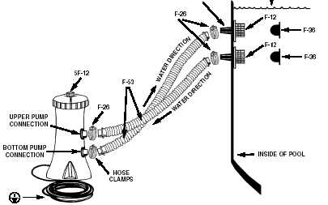

Верхний
соединитель

Нижний
соединитель

Хомуты для шланга Внутренняя сторона
бассейна

(Рисунок не в масштабе)

А. Чистка (или замена) картриджа для насоса с фильтром

- Убедитесь, что насос с фильтром выключен. Отсоедините шнур.
- Снимите сетчатые фильтры из соединителей и, для того, чтобы предотвратить утечку воды из бассейна, вставьте пробки (F-36) в соединители для сетчатых фильтров
- Снимите верхний чехол (2F-01), крышку (2F-02) и крепящее кольцо (2F-03), раскручивая их против часовой стрелки. Будьте внимательны, не потеряйте крепящее кольцо (2F-03).
- Снимите картридж для фильтра (F-18) для того, чтобы очистить его. Фильтр можно очистить с помощью напора воды из-под шланга.
- Осмотрите картридж, возможно, что его нужно уже заменить
- Установите картридж в фильтр
- Закрутите назад крепящее кольцо (2F-03), крышку (2F-02), верхний чехол (2F-01). Закручивайте чехол (2F-01) по часовой стрелке только вручную.
- После того, как вышеперечисленные операции закончены, откройте клапан выпуска воздуха, отсоедините пробки, позвольте воздуху выйти через клапан, затем закрутите клапан и установите сетчатые фильтры. Теперь насос наполнен водой и готов к эксплуатации

В. Разбор насоса с фильтром для длительного хранения

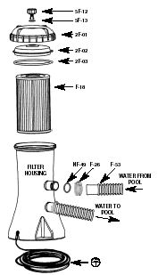
- После того, как вода слита из бассейна, отсоедините все шланги (F-53’s) от бассейна и насоса с фильтром
- Снимите картриджи по технологии описанной в параграфе А, пункты с 2 по 4
- Снимите сетчатый фильтр (F-12) со стенки бассейна. Установите пробки (F-36) в соединители для шлангов. ( См. стр. 4). Ослабьте хомуты (F-26) перед тем как снимать сетчатый фильтр.
- Слейте воду из корпуса насоса с фильтром
- Храните все части фильтра в сухом, хорошо проветриваемом помещении. Перед тем как сложить насос с фильтром на хранение, убедитесь, что все детали сухие
- В зависимости от износа картриджа (F-18), на следующий сезон может потребоваться новый картридж, поэтому всегда имейте под рукой запасные картриджи.
- Смажьте бензином крепящее кольцо (2F-03), прокладку клапана выпуска воздуха (5F-13) и крепящие кольца шланга (NF-49), для того, чтобы они сохранили свою эластичность.
- Для удобства хранения, сохраните картонную коробку в которой продавался насос.

Корпус фильтра вода из
бассейна

вода в
бассейн



Замена деталей
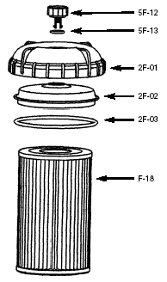

Деталь № Описание
5F-12 Клапан выпуска воздуха
5F-13 Прокладка клапана
2F-01 Чехол на корпус фильтра
с резьбой
2F-02 Крышка фильтра
2F-03 Крепящее кольцо
F-18 Картридж для фильтра
F-26 Хомут для шланга
NF-49 Крепящее кольцо шланга
F-53 Шланг

Корпус фильтра
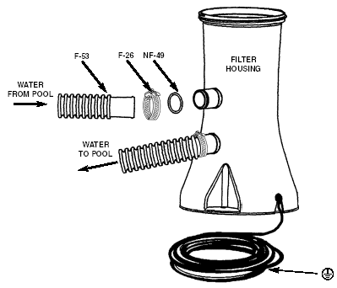

Вода из бассейна

Вода в бассейн

Заказывая детали, внимательно спишите номер модели и номер деталей



НА ЗАМЕТКУ – УСТАНОВКА НАСОСА С ФИЛЬТРОМ МОДЕЛИ 22R
На дне насоса с фильтром располагаются 3 крепежных отверстия. Насос снабжен данными отверстиями, потому что в постановлениях разных стран, особенно в европейском обществе, требуется, чтобы насос был закреплен для безопасности на земле в устойчивом положении
Для этого рекомендуется использовать дополнительную платформу.
Данные отверстия образуют треугольник и находятся на расстоянии 154мм друг от друга. Отверстия шириной 7мм.
Для большей устойчивости, насос с фильтром может быть установлен и закреплен на цементированной или деревянной платформе. Вес платформы должен превышать 18кг. Внизу показаны два варианта платформ-креплений для насоса с фильтром. Европейский стандарт ЕN 60335-2-41 требует, чтобы данная платформа была закреплена на земле или другой поверхности.

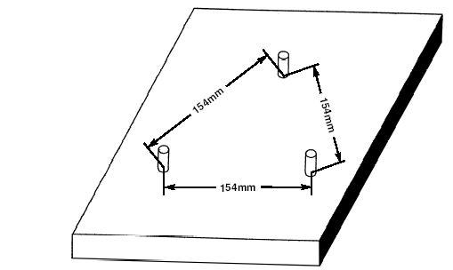

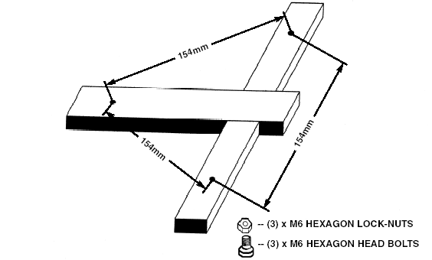


- (3) х М6 шестиугольные гайки

- (3) х М6 шестиугольные винты

Временная гарантия
Ваш насос с фильтром Krystal Clear создан с использованием материалов высокого качества и на высокопрофессиональном оборудовании. Все детали к насосу и фильтру были проверены на наличие брака, перед тем как выпустить их в продажу. Эта временная гарантия действительна только для насосов с фильтром Krystal Clear.
Обеспечение данной гарантии распространяется только на покупателей оригинального товара. Гарантия действительна в течении одного года с даты покупки. Храните чек на покупку вместе с этим руководством по пользованию, т.к. для доказательства покупки товара нужен будет чек на покупку.
Если в течении года обнаружится производственный брак, пожалуйста, обратитесь по нижеследующим адресам.
Данные гарантии ограничены сроками и условиями этой гарантии. Компания Интекс, ее агенты и работники не несут никакой ответственности перед покупателем за умышленную или случайную порчу товара покупателем.
Гарантия теряет действие, если в насосе с фильтром были самостоятельно заменены детали. Только представители Intex могут заменять детали в насосе с фильтром.
Intex не возмещает затраты, связанные с утечкой воды, химических добавок или порчу воды, также гарантия не распространяется на травмы людей или порчу аксессуаров.
Треснутый корпус, неправильное обращение, поломка мотора по причине установленных картриджей к фильтру, сороудерживающих решеток, а также сломанные лопасти и порча фильтра водой не подлежат гарантии.
По вопросам обслуживания или заказа запасных частей, обращайтесь в офисы, список которых приведен ниже или посетите наш сайт по адресу www.intex.su для получения подробной информации.

